ПРАЙС – ЛИСТ 2015

ВОЛЕЙБОЛ
№ | Изображение |  |  | Арт. |  | Наименование | Ед-ца изм-я |  |  | Цена, руб.
1 | 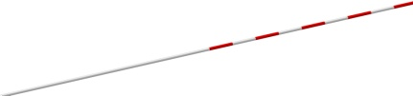 |  |  | ВА |  | Антенна в/б с карманами стеклопластик | пара |  |  | 1322,00
2 |  |  |  | ВС-1,8 |  | Сетка в/б диаметр 1,8 мм,  ячейка 10х10 белая без троса | Шт. |  |  | 1368,00
3 |  |  |  | ВС-2,2 |  | Сетка в/б диаметр 2,2 мм, ячейка 10х10 белая без троса | Шт. |  |  | 1679,00
4 |  |  |  | ВС-2,8-1 |  | Сетка в/б диаметр 2,5 мм, ячейка 10х10 без троса | Шт. |  |  | 1850,00
5 |  |  |  | ВС-2,8-4 |  | Сетка в,б диаметр 2,5 мм, ячейка 10х10 с тросом | Шт. |  |  | 2352,00
6 |  |  |  | ВС-3,1-4 |  | Сетка в/б диаметр 3,1 мм, ячейка 10х10 черная с тросом | Шт. |  |  | 3534,00
7 |  |  |  | ВСпл |  | Сетка пляжный волейбол с тросом | Шт. |  |  | 2400,00
8 | 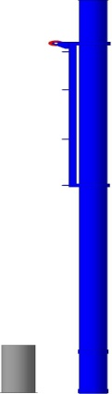 |  |  | Вст-Ун |  | Стойка универсальная (волейбол, бадминтон, бол.теннис) со стаканами, крышками и механизмом натяжения | пара |  |  | 10400,00
9 |  |  |  | ВСт-Ул |  | Стойка в/б универсальная без натяжителя, бетонируемая для улицы | пара |  |  | 8160,00
10 |  |  |  | Вст-П |  | Стойка универсальная пристеночная | пара |  |  | 9750,00
11 |  |  |  | Втр |  | Трос 13м. | Шт. |  |  | 693,00
12 | 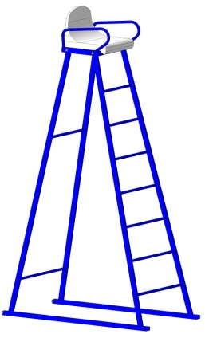 |  |  | ВВ |  | Вышка судейская универсальная | Шт. |  |  | 8800,00
13 |  |  |  | ВЗ |  | Защита на в/б стойку | Шт. |  |  | 6560,00
ФУТБОЛ (ГАНДБОЛ)
14 | 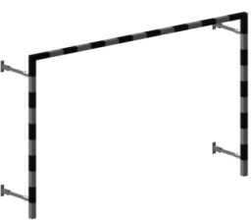 |  |  |  | Ворота мини-футбольные 2мх3м пристенные складывающиеся. |  | пара |  |  | 24640,00
15 | 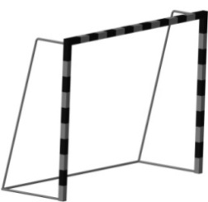 |  |  |  | Ворота мини-футбольные 2мх3м (разборные) |  | пара |  |  | 26400,00
16 | 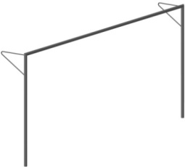 |  |  |  | Ворота ф/б юниорские 2мх5м стационарные d трубы=89 мм, отеч.,  Ворота ф/б 7,32х2,44, стационарные,  d трубы=89 мм, отеч., |  | Пара  пара |  |  | 35520,00  44000,00
17 | 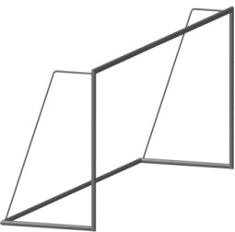 |  |  |  | Ворота ф/б юниорские 2мх5м переносные  d трубы=89 мм, отеч.  Ворота ф/б 7,32х2,44, переносные,  d трубы=89 мм, отеч., |  | Пара  пара |  |  | 54592,00  60389,00
18 |  |  |  |  | Сетка для гандбольных ворот отеч., пара, нить 1,8 мм яч.100/100  2,2 мм яч.100/100  2,5мм яч.40/40 |  | пара |  |  | 2549,00  2733,00  7461,00
19 |  |  |  |  | Сетка для гашения (гандбольная) отеч., пара, нить 2,2 мм яч.100/100 |  | пара |  |  | 1125,00
20 |  |  |  |  | Сетка футбольных ворот 1,8мм (12,5х4м)  2,2мм (12,5х4м) |  | пара |  |  | 3972,00  4975,00
21 |  |  |  |  | Сетка юношеского футбола  2,2мм (для ворот 2х5м)  2,5мм (для ворот 2х5м)  3,1мм (для ворот 2х5м) |  | Шт. |  |  | 4128,00  4630,00  10731,00
БАСКЕТБОЛ
22 | 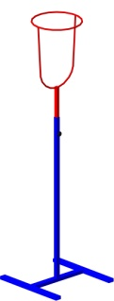 |  |  |  | Стойка баскетбольная детская |  | Шт. |  |  | 1760,00
23 | 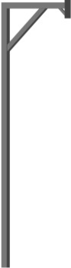 |  |  |  | Стойка стационарная (вынос 0,5м) для открытых площадок.  Стойка стационарная (вынос 1,2м), для открытых площадок, высота кольца 2,4м под щит для метания  Стойка стационарная (вынос 1,2м), для открытых площадок.  Стойка стационарная (вынос 1,6м) для открытых площадок |  | Шт.  Шт.  Шт.  Шт. |  |  | 18787,00  11891,00  17600,00  20478,00
24 | 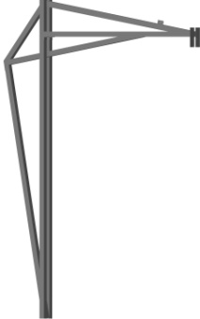 |  |  |  | Стойка стационарная (вынос 2,2м) для открытых площадок  Стойка стационарная (вынос 2,65) для открытых площадок профиль 80х80  Стойка стационарная (вынос 3,25) для открытых площадок профиль 80х80  Стойка стационарная (вынос 3,25) для открытых площадок профиль 100х100 |  | Шт.  Шт.  Шт.  Шт. |  |  | 30554,00  34512,00  41198,00  55370,00
25 | 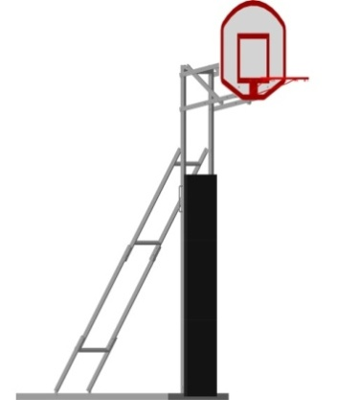 |  |  |  | Стойка стритбольная складная со щитом, кольцом, сеткой,защитой. (без противовесов) |  | К-т |  |  | 31824,00
26 | 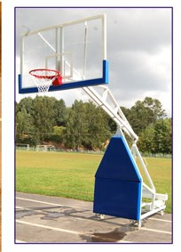 |  |  |  | Стойка мобильная складная с гидромеханизмом с защитой,щит б/б, кольцо амортизац. отеч.,с сеткой, груз-противовес, профессион., вынос 1,6м  Стойка мобильная складная с гидромеханизмом с защитой,щит б/б, кольцо амортизац. отеч.,с сеткой, груз-противовес, профессион., вынос 2,25 м  Стойка мобильная складная с гидромеханизмом с защитой,щит б/б, кольцо амортизац. отеч.,с сеткой, груз-противовес, профессион., вынос 3,25 |  | К-т  К-т  К-т |  |  | 135200,00  176800,00  249600,00
27 | 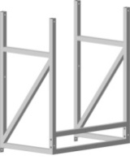 |  |  |  | Ферма для трениров. б/б щита, вынос  0,5м  1,2м |  | Шт.  Шт. |  |  | 2975,00  6005,00
28 | 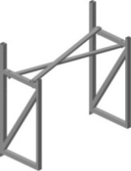 |  |  |  | Ферма для игр. б/б щита, вынос  0,5м  1,2м  2м  3м. |  | Шт.  Шт.  Шт.  Шт. |  |  | 4472,00  7238,00  13853,00  21632,00
29 | 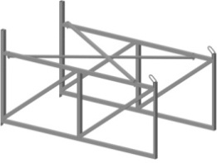 |  |  |  | Ферма для б/б щита настенная складная вынос  1,2м  2м  3,2м, |  | Шт.  Шт.  Шт. |  |  | 13520,00  21146,00  35402,00
30 | 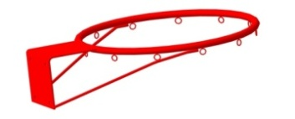 |  |  |  | Кольцо б/б d-380мм,  d-450мм |  | Шт.  Шт. |  |  | 728,00  1061,00
31 | 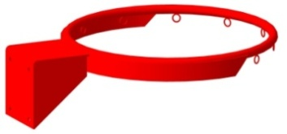 |  |  |  | Кольцо б/б амортизационное, отеч., d - 450мм. |  | Шт. |  |  | 7072,00
32 | 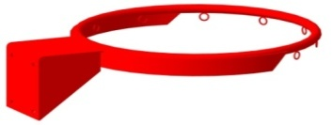 |  |  |  | Кольцо б/б антивандальное |  | Шт. |  |  | 2450,00
33 |  |  |  |  | Кольцо б/б антивандальное с металл. цепью |  | Шт. |  |  | 2813,00
34 |  |  |  |  | Сетка б/б отеч. 3,1мм  5мм |  | Шт.  Шт. |  |  | 150,00  243,00
35 |  |  |  |  | Щит для метания мяча 60х60 |  | Шт. |  |  | 1520,00
36 |  |  |  |  | Щит для метания мяча 70х70 ламинированная фанера |  | Шт. |  |  | 1760,00
37 |  |  |  |  | Щит навесной на стенку гимнастическую 50х70 |  | Шт. |  |  | 2128,00
38 | 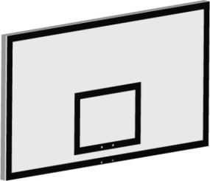 |  |  |  | Щит б/б тренировочный фанерный (120х90)см.  Щит б/б игровой, фанера 18 мм, отечественный (180х105)см, (150х100)см.  Щит б/б игровой, фанера 12 мм, отечественный (180х105)см, (150х100)см. на раме |  | Шт.  Шт. |  |  | 3360,00  7040р./6656р.  8800р./8320р.
39 | 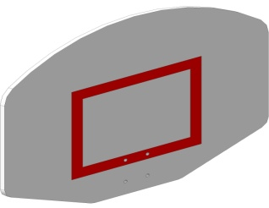 |  |  |  | Щит стритбольный фанерный 120х90  Щит навесной на стенку гимнастическую стритбольный 50х70 |  | Шт.  Шт. |  |  | 3848,00  2808,00
40 | 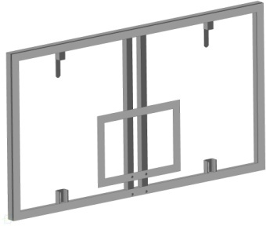 |  |  |  | Щит б/б тренировочный оргстекло 120х90, 10мм цельный  Составной  Щит б/б игровой, оргстекло 10мм, (180х105)см цельное (литое)  составное |  | Шт.  Шт. |  |  | 12800,00  12000,00  24000,00  22400,00
41 |  |  |  |  | Защита на б/б щит |  | Шт. |  |  | 3762,00
БАДМИНТОН
42 | 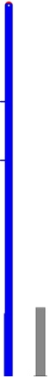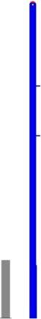 |  |  |  | Стойка бадминтонная со стаканами, |  | пара |  |  | 4722,00
43 | 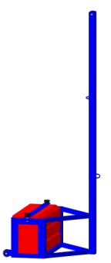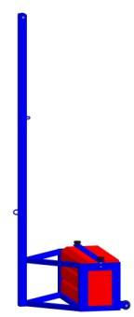 |  |  |  | Стойка бадминтонная передвижная |  | пара |  |  | 16500,00
44 |  |  |  |  | Сетка бадминтонная яч. 20х20, д-2,2мм |  | Шт. |  |  | 3224,00
БОЛЬШОЙ ТЕННИС
45 |  |  |  |  | Стойки для большого тенниса (со стаканами) |  | пара |  |  | 10296,00
46 |  |  |  |  | Сетка для большого тенниса  2,2 бел с тросом  3,1 бел с тросом  2,2 с четырехстороннней обтачкой |  | Шт. |  |  | 4824,00  9357,00  5181,00
47 |  |  |  |  | Трос 15м |  | Шт. |  |  | 800,00
48 |  |  |  |  | Вышка судейская |  | Шт. |  |  | 8800,00
ХОККЕЙ
49 | 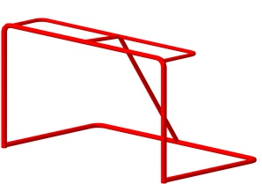 |  |  |  | Ворота хоккейные тренировочные  183см х 122см |  | пара |  |  | 20072,00
50 | 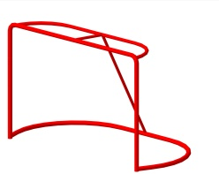 |  |  |  | Ворота хоккейные игровые 183см х 122см |  | пара |  |  | 25168,00
51 |  |  |  |  | Сетка для хоккея с шайбой без гасителя  1,8мм  2,2мм  3,1мм |  | пара |  |  | 2543,00  2651,00  7779,00
52 |  |  |  |  | Хоккейные борта стеклопластик |  | К-т |  |  | договорная
ПЛАВАНИЕ
53 |  |  |  |  | Разделительная дорожка для бассейна с тросом (25м) |  | Шт. |  |  | 1408000
54 |  |  |  |  | Крепление для разделительной дорожки |  | К-т |  |  | 800,00
ЛЕГКАЯ АТЛЕТИКА
55 |  |  |  |  | Оборудование « Polanik» |  | Шт. |  |  | По запросу
56 | 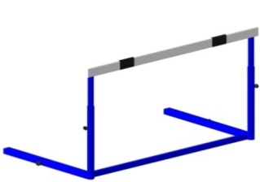 |  |  |  | Барьер тренировочный с противовесом  Барьер тренировочный без противовеса |  | Шт.  Шт. |  |  | 4768,00  2989,00
57 |  |  |  |  | Эстафетные палочки алюминий |  | Шт. |  |  | 150,00
58 | 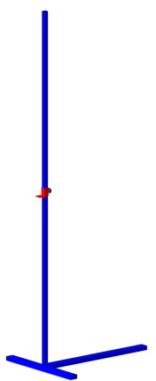 |  |  |  | Стойки для прыжков в высоту |  | пара |  |  | 3318,00
59 |  |  |  |  | Планка для прыжков в высоту алюминиевая 3м/4м |  | Шт. |  |  | 1360р./2376р.
60 |  |  |  |  | Планка для прыжков в высоту стеклопластиковая 3 м/4м |  | Шт. |  |  | 816р./1296р.
61 |  |  |  |  | Граната 0,5кг/ 0,7кг |  | Шт. |  |  | 443р./500р.
62 |  |  |  |  | Дорожка для разбега 5 м х 1,25м - 6мм  8мм |  | Шт.  Шт. |  |  | 10080,00  13760,00
ГИМНАСТИЧЕСКИЙ ИНВЕНТАРЬ
63 |  | 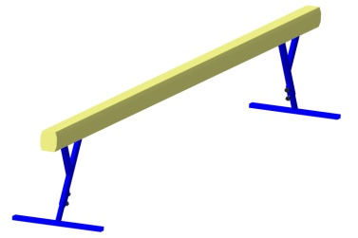 |  |  | Бревно гимн. высокое 3м  Бревно гимн. высокое 5м |  | Шт.  Шт. |  |  | 13458,00  18298,00
64 |  | 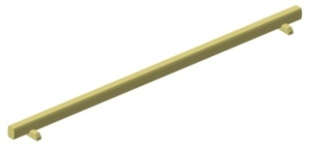 |  |  | Бревно гимн. напольное 3м  Бревно гимн. Напольное 3м антискользящее  Бревно гимн. напольное 5м |  | Шт.  Шт.  Шт. |  |  | 7530,00  9402,00  12240,00
65 |  |  |  |  | Брусья гимнастические мужские / женские отеч. |  | Шт. |  |  | 62240р./60180р.
66 |  |  |  |  | Канат для лазания 5м / 6м  Канат для перетягивания 10 м |  | Шт.  Шт. |  |  | 3360р.\4160р.  6240р.
67 |  | 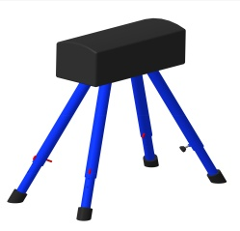 |  |  | Козел гимнастический отеч.  Крепление к полу |  | Шт.  К-т |  |  | 8944,00  800,00
68 |  | 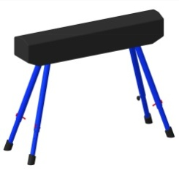 |  |  | Конь гимнастический прыжковой отеч.  Крепление к полу |  | Шт.  К-т |  |  | 10504,00  800,00
69 |  |  |  |  | Кольца гимнастические с тросом |  | К-т |  |  | 4910,00
70 |  | 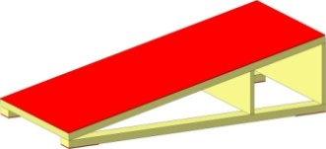 |  |  | Мостик гимнастический приставной |  | Шт. |  |  | 3120,00
71 |  | 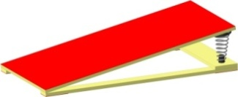 |  |  | Мостик гимнастический пружинный прямой |  | Шт. |  |  | 4784,00
72 |  | 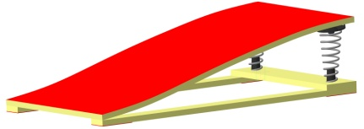 |  |  | Мостик гимнастический пружинный гнутый |  | Шт. |  |  | 5200,00
73 |  |  |  |  | Перекладина гимнастическая универсальная/пристеночная отеч. |  | Шт. |  |  | 28224,00
74 |  | 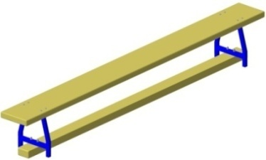 |  |  | Скамейка гимнастическая на м/ножках 2м  Скамейка гимнастическая на м/ножках 2,5м |  | Шт.  Шт. |  |  | 3693,00  4620,00
75 |  | 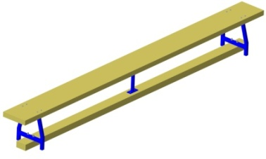 |  |  | Скамейка гимнастическая на м/ножках 3,0м  Скамейка гимнастическая на м/ножках 3,5м  Скамейка гимнастическая на м/ножках 4,0м |  | Шт.  Шт.  Шт. |  |  | 5060,00  5440,00  6400,00
76 |  | 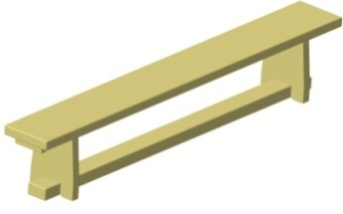 |  |  | Скамейка гимнастическая на д/ножках 2 м  Скамейка гимнастическая на д/ножках 2,5 м |  | Шт.  Шт. |  |  | 3845,00  4400,00
77 |  | 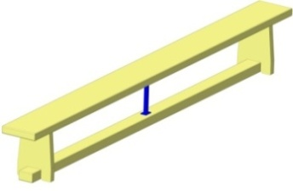 |  |  | Скамейка гимнастическая на д/ножках 3,0м  Скамейка гимнастическая на д/ножках 3,5м  Скамейка гимнастическая на д/ножках 4,0м |  | Шт.  Шт.  Шт. |  |  | 5058,00  5400,00  6400,00
78 |  | 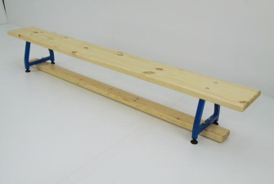 |  |  | Скамейка гимнастическая на м/ножках 2м регулируемые по высоте  2,5м  3м  3,5м  4м |  | Шт.  Шт.  Шт.  Шт.  Шт. |  |  | 4400,00  5219,00  5658,00  6040,00  7000,00
79 |  | 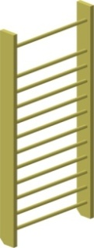 |  |  | Стенка гимнастическая 2,4мх0,8м без крепл.  Стенка гимнастическая 2,6мх0,8м без крепл.  Стенка гимнастическая 2,8мх0,8м без крепл.  Стенка гимнастическая 3,0мх0,8м без крепл.  Стенки поставляются в разобранном виде  Собрать стенку 200р. |  | Шт.  Шт.  Шт.  Шт. |  |  | 4440,00  4856,00  5272,00  5688,00
80 |  |  |  |  | Крепление к гимнастическим стенкам (4 уголка + саморезы) |  | К-т |  |  | 800,00
81 |  | 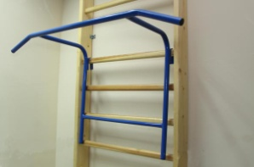 |  |  | Турник навесной на гимн. стенку, металл |  | Шт. |  |  | 1920,00
82 |  | 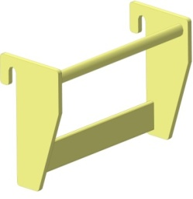 |  |  | Турник навесной на гимн. стенку, дерево |  | Шт. |  |  | 957,00
83 |  | 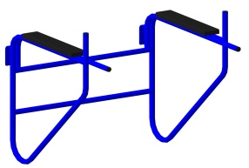 |  |  | Брусья навесные на стенку гимн. без спинки металл. |  | Шт. |  |  | 2400,00
84 |  | 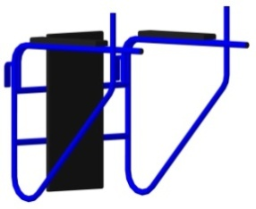 |  |  | Брусья навесные на стенку гимн. со спинкой металл |  | Шт. |  |  | 2640,00
85 |  | 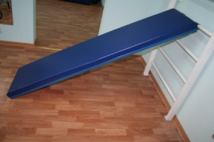 |  |  | Доска наклонная для пресса на шведскую стенку 1,7 м |  | Шт. |  |  | 3256,00
86 |  | 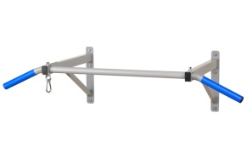 |  |  | Турник с гнутой перекладиной для широкого хвата и подвесом для мешка на стену |  | Шт. |  |  | 2544,00
87 |  | 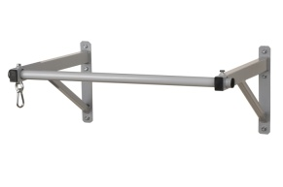 |  |  | Турник с прямой перекладиной и подвесом для мешка на стену |  | Шт. |  |  | 2384,00
88 |  | 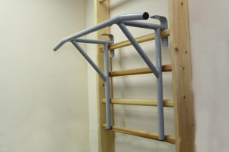 |  |  | Турник-брусья на гимн. стенку |  | Шт. |  |  | 2544,00
89 |  | 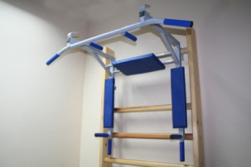 |  |  | Турник-брусья на гимн. стенку со спинкой с мягкими грипсами |  | Шт. |  |  | 4784,00
90 |  | 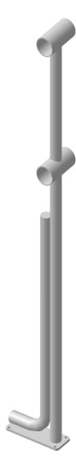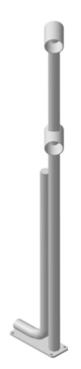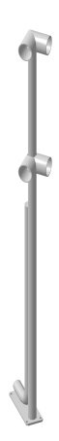 |  |  | Стойка для хореографического станка напольного однорядного(средняя, крайняя, угловая)  Стойка для хореографического станка напольного двухрядного(средняя, крайняя, угловая) |  | Шт.  Шт. |  |  | 1176,00  1238,00
91 |  | 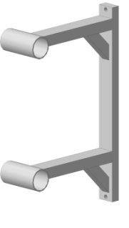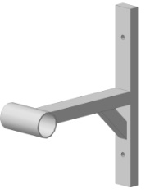 |  |  | Кронштейн для хореографического станка пристенного однорядного (средняя, крайняя, угловая)  Кронштейн для хореографического станка пристенного двухрядного (средняя, крайняя, угловая) |  | Шт.  Шт. |  |  | 957,00  1019,00
92 |  | 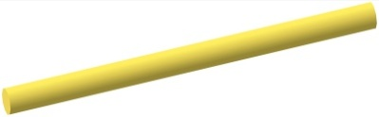 |  |  | Поручень для хореографического станка (сосна 48мм) 1,5м/2м  Поручень для хореографического станка (стеклопластик) 1,5м/2м |  | Шт.  Шт. |  |  | 853р./1040р.  1186р./1307р.
ТЯЖЕЛАЯ АТЛЕТИКА
93 |  | 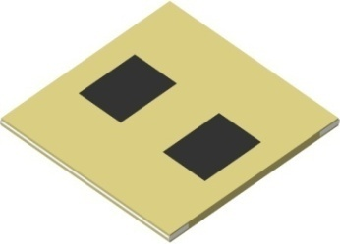 |  |  | Помост тяжелоатлетический 3м х 3м  Помост тяжелоатлетический 4м х 4м |  | Шт.  Шт. |  |  | 91704,00  168960,00
94 |  |  |  |  | Гантели литые 0,5кг,1,0кг,1,5кг |  | Шт. |  |  | 206/234/296
95 |  |  |  |  | Гантели литые 2кг/3кг/ 4кг |  | Шт. |  |  | 357/453/562
96 |  |  |  |  | Гантели литые 5кг/6кг/ 7кг |  | Шт. |  |  | 646/738/829
97 |  |  |  |  | Гантели литые 8кг/10кг/ 12кг |  | Шт. |  |  | 918/1091/1414
98 |  |  |  |  | Фитнес гантели 1кг. |  | пара |  |  | 278,00
99 |  |  |  |  | Гири 8кг/10кг/12кг/  14кг/16 кг/  24кг/32кг |  | Шт. |  |  | 1934/2013/2070  2173/2458/  3016/3904
100 |  |  |  |  | Гири наполненные пластик 6кг, 8кг,  10кг, 12кг. |  | Шт. |  |  | 843р/1173р./  1367р/1776р
101 |  | 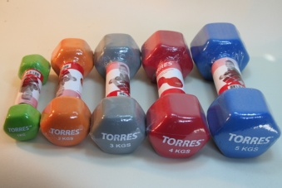 |  |  | Гантели «TORRES» 0,5кг/1,0кг/  1,5кг  2,0кг/3,0кг  4,0кг/5,0кг |  | Шт. |  |  | 251р./432р./  611р.  840р./1294р.  1610р./1883р.
102 |  |  |  |  | Стойка для штанги с регулируемой высотой |  | Шт. |  |  | 7200,00
СПОРТИВНЫЕ ПОКРЫТИЯ
103 |  |  |  |  | Борцовское покрытие тент одноцветное, отеч., 1 кв.м. |  | Кв м |  | По запросу
104 |  |  |  |  | Борцовское покрытие тент одноцветное, импорт., 1 кв.м |  | Кв м |  | По запросу
105 |  |  |  |  | Борцовское покрытие сварное соревн.трехцветное 12х12 м, отеч., шт. |  | Кв м |  | По запросу
106 |  |  |  |  | Мат борцовский (ПВВ) 1х2х0,05м, плотн.100/120/140 кг/м3, шт.без чехла |  | Шт.
107 |  |  |  |  | Мат борцовский (ПВВ) 1х2х0,05м, плотн.160/ 180/200 кг/м3, шт. |  | Шт.
108 |  |  |  |  | Ковер борцовский 12х12м с трехцветным покрытием из тента, отеч., шт. |  | К-т |  | По запросу
109 |  |  |  |  | Татами "Ласточкин хвост" 1х1м, 20/25/40мм, шт. |  | Шт. |  | 1072/2587/  4111
ОБОРУДОВАНИЕ ДЛЯ СПОРТИВНЫХ ЗАЛОВ
110 |  |  |  |  | Заградительная сетка для зала, ячейка 100х100, нить 1,8/ 2,2/2,5/ 3,1мм |  | Кв м |  | 117/ 158/ 184/ 323
111 |  |  |  |  | Заградительная сетка для зала, ячейка 40х40, нить 1,8/2,2/2,5/3,1мм |  | Кв м |  | 158/ 190/ 275/ 515
112 |  |  |  |  | Обшивка для сетки стропой с люверсами д-10 через 30см |  | М |  | 138,00
113 |  | 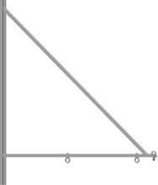  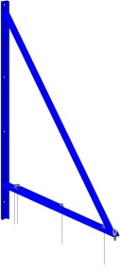 |  |  | Консоль (настенная) для канатов и шестов  Консоль (настенная) для гимн. колец |  | Шт.  Шт. |  | 8507,00  11520,00
114 |  |  |  |  | Сидения пластиковые для залов и стадионов |  | Шт. |  | 640,00
115 |  | 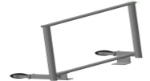 |  |  | Тележка для перевозки брусьев |  | Шт. |  | 5600,00
116 |  | 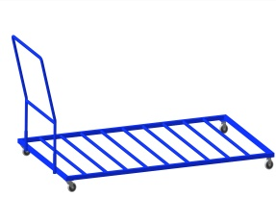 |  |  | Тележка для перевозки матов |  | Шт. |  | 6400,00
117 |  |  |  |  | Трос для натяжения сетки |  | м |  | 55,00
118 |  | 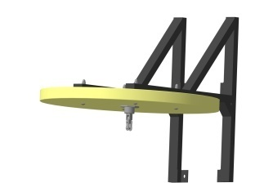 |  |  | Платформа для бокс. пневмо-груши  Платформа для бокс. пневмо-груши бук |  | Шт.  Шт. |  | 6480,00  12160,00
119 |  | 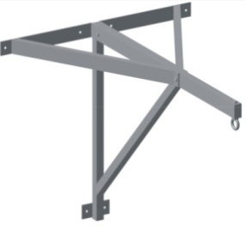 |  |  | Консоль для боксерского мешка вынос 0,5  0,75  0,9 |  | Шт. |  | 960,00  1883,00  2880,00
АРМСПОРТ
120 |  | 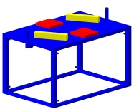 |  |  | Стол для армреслинга разборный, отеч |  | Шт. | 10400,00
ПРОЧЕЕ
121 |  | 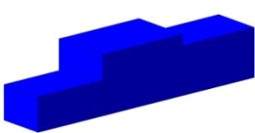 |  |  | Пьедестал почёта тип «Матрешка» |  | Шт. | 9280,00

